**Lógica do aplicativo "Cálculo da Média"**

Como exemplo prático vamos desenvolver a lógica de um aplicativo para calcular a média de duas notas.  
Para calcular a média de duas notas, somamos as duas notas e dividimos por 2.

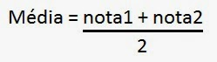

O primeiro passo é escrever a fórmula de uma maneira que o computador entenda:  
media = (nota1 + nota2) / 2  
  
**CUIDADO !**  
A regra de ordem de operações na matemática diz que divisão vem antes de soma, veja o exemplo abaixo:  
  
2 + 2 / 2 = 3  ----------- a divisão tem prioridade  
(2 + 2) / 2 = 2  --------- o que está entre parenteses tem prioridade  
  
Número de variáveis para resolver este problema: 3 (nota1, nota2 e media)  
  
**Entrada:** nota1 e nota2  
**Processamento:** media=(nota1+nota2)/2  
**Saída:**media

**Algoritmo**

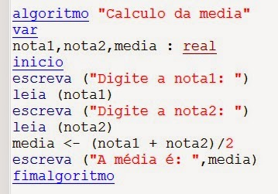

**Fluxograma**

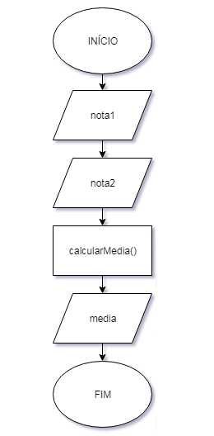

**Scratch**